Lampiran

Pedoman Wawancara

Pendeta

1. Apa arti keselamatan menurut Bapak/Ibu?
2. Apakah keselamatan harus disertai dengan perbuatan baik?
3. Bagaimana cara memperoleh keselamatan?
4. Arti keselamatan dalam pandangan Gereja Toraja?
5. Apakah keselamatan berlaku bagi semua orang?

Penatua dan Diaken

1. Apa arti keselamatan menurut Bapak/Ibu?
2. Apakah keselamatan harus disertai dengan perbuatan baik?
3. Bagaimana keselamatan orang percaya ketika melanggar melakukan pelanggaran/dosa?
4. Apakah ketika Bapak/Ibu sekarang selamat akan selamanya selamat? Anggota Jemaat
5. Apakah keselamatan itu bisa hilang?
6. Bagaimana keselamatan orang percaya ketika melanggar melakukan pelanggaran/dosa?
7. Apakah ketika Bapak/Ibu sekarang selamat akan selamanya selamat?

KUMUiYl EK1AIN AGAJMA  
INSTITUT AGAMA KRISTEN NEGERITORAJA  
FAKITLTAS TEOLOGI & SOSIOLOGI KRISTEN

Jl. Poros Makale-Makassar Km. 12; Tlp/Pax. (0423)24620, 24064 Batukila’ Mengkendek



Email: stakntornja a vahoacom

INomor : 5210 /Ikn.05/PP.00.9/l2/2022 08 Desember 2022

JSifat : Biasa

ILampiran : -

LHal : Permohonan Penelitian

vYth. Pimpinan Majelis Gereja Toraja Jemaat Parindingin Klasis Sillanan

di

Tempat

Dengan hormat,

Dalam rangka menyelesaikan studi SI di IAKN Toraja, maka perlu diadakan penelitian laapangan. Untuk itu kami mohon kesediaan Bapak/Ibu untuk memberikan izin penelitian

kiepada:

Reinaldi Panggau 2020186011

Nama

NIRM

Jurusan Program Studi

Teologi Teologi Kristen

Yang akan meneliti tentang ; “SEKALI SELAMAT TETAP SELAMAT Analisis Teeologis Dogmatis John Calvin dan Implementasinya bagi Warga Gereja Toraja Jeemaat Perindingan Klasis Sillanan”.

Demikian permohonan ini, atas perhatian dan kerjasama yang baik diucapkan terima katsih. Tuhan memberkati.

rermbusan:

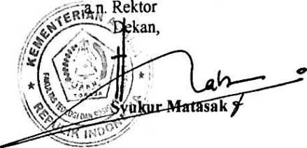

. ERektor IAKN Toraja di Tana Toraja

'■ ^Coordinator Program Studi Teologi Kristen IAKN Toraja di Tana Toraja

GEREJA TORAJA

(ANGGOTA PGI)

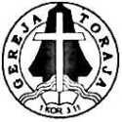

PIMP1NAN MAJEL1S GEREJA JEMAAT PERIND1NGAN

KLASIS SILLANAN

Alamat: Lembang Perindingan .Kecamatan Gandangbatu Sillanan, Kab. Tana Toraja

SURAT KETERANGAN

NO : 028/SK/PMG-JP/KS/XU/2022

Yang bertanda tangan di bawah ini Pimpinan Majelis Gereja Toraja Jemaat Perindingan Klasis Sillanan menerangkan bahwa :

RE1NALD1 PANGGAU

N a m a Nirm Jurusan Program Studi

2020186011 Teologi Teologi Kristen

Menerangkan dengan sesungguhnya bahwa benar telah melaksanakan penelitian di Gereja Toraja Jemaat Perindingan Klasis Sillanan dengan judul “SEKALI SELAMAT TETAP SELAMAT Analisis Teologis Dogmatis John Calvin dan Implementasinya bagi Warga Gereja Toraja Jemaat Perindingan Klasis Sillanan.

Demikian surat keterangan ini kami buat dengan benar untuk dipergunakan sebagaimana mestinya, atas kerjasamanya diucapkan terima kasih, Tuhan Memberkati.

Perindingan. 12 Desember 2022 PIMPINAN MAJELIS GEREJA JEMAAT PERINDINGAN

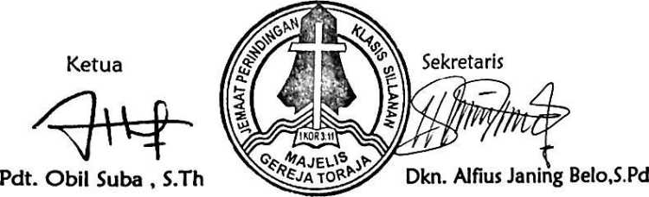

/(X PERPUSTAKAAN IAKN TORAJA

\ ; Jl. Poros Makale-Makassar KM 12 Mengkendek

**SURAT KETERANGAN BEBAS PUSTAKA**

Dengan ini menerangkan bahwa

vJama :REINALDI PANGGAU-I TEO 2018

vJIP/NIM/NIS :2020186011 vJoAnggota :0004802

Menurut catatan kami tidak memiliki pinjaman pustaka ataupun derida di PERPUSTAKAAN IAKN TORAJA. Surat keterangan ini dikeluarkan untuk keperluan Yudisium, Wisuda dan Akademik .

CDemikian Surat Keterangan ini dibuat untuk dapat dipergunakan sebagaimana rmestinya.

Ti'ana Toraja, 15 Desember 2022

P’enanggu



b Perpustakaan

A\NDARIAS'MAfMTING, S.Th. Klepala UPT Perpustakaan

KEMENTERIAN AGAMA  
INST1TUT AGAMA KRISTEN NEGERI

(IAKN) TORAJA



JL Ports Makale-Makassar Km 11,5 Hp/Fax. ( 0425 ) 24620, 24064 Mcngkendek 91071  
Email: sInknliinij.ruA nhoo.coni

SURAT KETERANGAN BEBAS TLNGGAKAN

Yang Bertanda Tangan dibawah ini:

Naina . Adolfma Mallio, SE

NIP : 197004252005012005

.Jabatan : Beudahara Penerima

IMenerangkan:

1NAMA : Reinaldi Panggau

INIRM : 2020186011

TTelah melakukan pembayaran sampai dengan semester Ganjil 2022/2023 (Juli s.d. Desember 22022) dan tidak mempunyai tunggakan keuangan.

Demikian Surat Keterangan ini untuk digunakan sebagaimana mesrinya.

TanaToraja, 26 Desember 2022 Bendahara Peneriifla,

AdolRna NIP: 197004252005012005



Dokumentasi

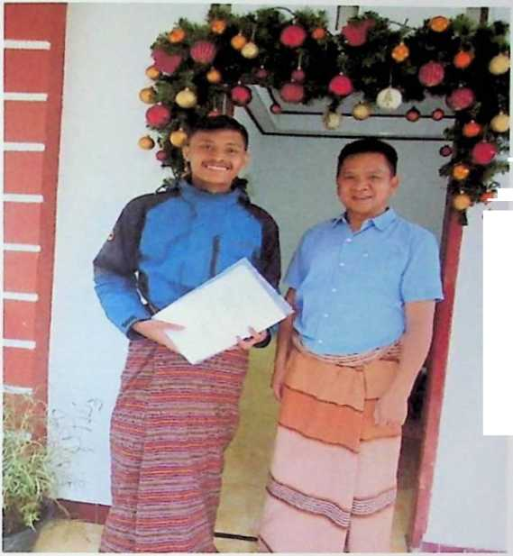

Wawancara bersama Bapak Pdt. Obil Suba, S.Th.

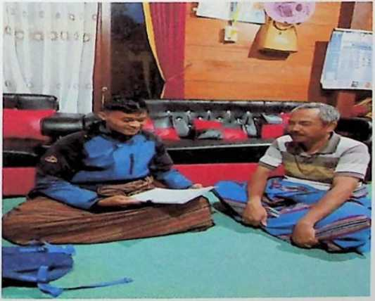

Wawancara bersama Diaken Alfius Janing Belo, S.Pd

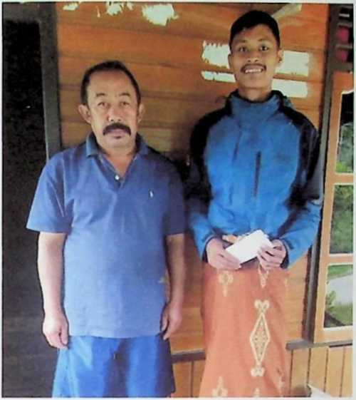

Wawancara bersama Penatua Piter Pidi'

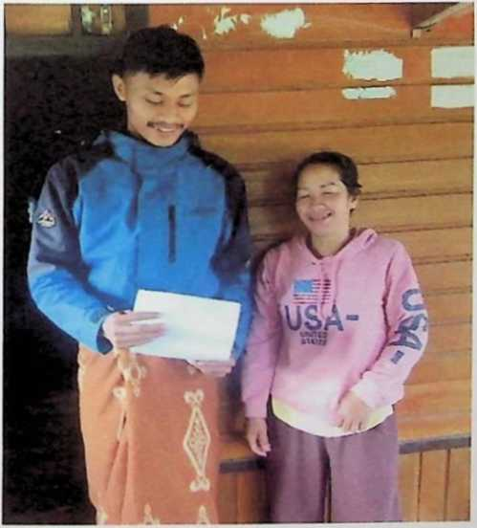

Wawancara bersama Anggota Jemaat Mariana Parumubuan

Wawancara

Pendeta

Nama: Obil Suba, S.Th

1. Pertanyaan: Apa arti keselamatan menurut Bapak?

Jaawaban: Keselamatan dalam arti harafiah yaitu sehat dan sejahtera, kalau mengenai keselamatan adalah ada sebuah proses yang terjadi dalam kehidupan dan diri kita. Ada yang berperan dalam keselamatan atau ada yang menyelamatkan dan diselamatkan, dalam Kekristenan keselamatan itu adalah sebuah proses yang dilakukan Allah kepada manusia yang berdosa.

1. Pertanyaan: Apakah keselamatan harus disertai dengan perbuatan baik? Jawaban: Keselamatan tidak perluh disertai dengan perbuatan baik, karena bersumber dari Tuhan tanpa campur tangan manusia. Keselamatan tidak perluh melakukan sesuatu lalu diselamatkan. Manusia tidak harus melakukan perbuatan baik, namun perbuatan baik penting karena sebagai respon manusia terhadap keselamatan dari Allah. Keselamatan dari Allah tidak melihat latar belakang seseorang, namun hanya dengan kerelaan hatinya sendiri. Keselamatan tidak diperoleh karena manusia telah melakukan upah atau sesuatu.

Jawaban: Keselamatan berlaku bagi semua orang, namun kembali kepada orang tersebut mau menerimanya. Manusia sekalipun dia Kristen tapi kalau tidak menerima kristus dia tidak akan diselamatkan dan akan dibinasakan.

1. Pertanyaan: Keselamatan dalam pandangan Gereja Toraja?

Jawaban: Keselamatan merupakan proses dari Allah kepada manusia

untuk memperoleh keselamatan melalui pengorbanan Yesu Kristus di kayu salib. Keselamatan adalah cara Allah untuk menjumpai manusia dan diwujudkan dalam kematian dan kebangkitan Yesus Kristus.

1. Pertanyaan: Apakah keselamatan itu bisa hilang?

Jawaban: Keselamatan tidak bisa hilang kalau Tuhan sudah pegang,

orang yang telah percaya namun meninggalkan Tuhan adalah menjadi sebuah pertayaan apakah orang tersebut sudah menerima keselamatan itu. Salam romawi adalah bukti kasih Allah kepada manusia. Jika Allah sudah memegan tidak akan melepaskan, manusia pasti akan selalu meninggalkan Tuhan, namun ketika menyesal dan bertobat dia akan kembali kepada Allah. Keselamatan tidak akan lepas dari orang yang sudah menerima keselamatan dari Allah.

1. Pertayaan: Keselamatan seseorang yang pemah percaya kemudian meningalkan Tuhan?

Jawaban: Orangyang meningalkan Tuhan, mereka belum memahami

keselamatan itu, orang tersebut muungkin memiliki masalah yang membuat mereka menjauh dari Tuhan, mereka belum memaknai keselamatan itu. Tuhan tidak berjanji bahwa keselamatana akan menjanjikan kebahagiaan. Orang yang sudah memahami keselamatan itu akan berpikir bahwa hal itu harus dijalani dan menjadi sebuah proses, ketika di terima dengan positif tidak akan menggoncangkan iman orang tersebut.

Diaken

Nama: Alfius Janing Belo, S.Pd

1. Pertayaan: Apa arti keselamatan menurut Anda?

Jawaban: Memperoleh kemenangan, memperoleh pembaharuan

secara Rohani, keselamatan secara umum dalam gereja toraja, tidak terlepas dari PGT yaitu, Yesus Kristus Itulah Tuhan dan Juruslamat. Keselamatan dilakukan oleh Allah melalui pengorbanan Yesus Kristus. Allah telah merencanakan keselamatan itu sebelum dunia dijadikan atau pentiptaan.

Jawaban: Ya, karena pada hakekatnya iman tanpa perbuatan adalah

mati, setidak-tidaknya kita berusaha melakukan yang terbaik yang

dikehendaki oleh Tuhan.

1. Pertayaan: Apakah keselamatan itu bisa hilang dari Bapak?

Jawaban: Keselamatan itu bisa hilang karena sejak kita menerima

Yesus Kristus, tetapi ketika kita melepas Yesus Kristus keselamatan itu hilang. Jika manusia mengakui Yesus Kristus itulah Tuhan dan Juselamat akan di selamatkan. Seandainya orang yang sudah percaya dan meninggalkan Yesus dia tidak akan di selamatkan.

1. Pertayaaan: Bagaimana keselamatan orang percaya melanggar melakukan pelanggaran/dosa?

Jawaban: Tidak akan diselamatkan, walaupun mereka sudah

menerima Yesus Kristus namun masih melakukan pelanggaran mereka tidak selamat. Manusia ketika sudah percaya dan jarang kegereja tidak akan diselamatkan.

1. Pertayaan: Apakah ketika anda sekarang selamat akan selamanya selamat?

Jawaban: Selamanya selamat ketika percaya kepada Yesus Kristus

dan terus hidup dalam perbuatan baik, atau hidup kudus, tidak

melakukan apa yang tidak dikehendaki oleh Tuhan keselamatan itu harus disertai dengan perbuatan baik.

Penatua

Nama: Piter Pidi

1. Pertayaan : apa arti keselamatan menurut Bapak?

Jawaban : Allah melepaskan manusia dari dosa, dan yang berperan di balik itu adalah Yesus Kristus

1. Pertayaan : Bagaimana keselamatan orang percaya yang melanggar melakukan pelanggaran/dosa?

Jawaban : keselamatan hilang karena, untuk memperoleh keselamatan dibutuhkan iman, keselamatan akan selalu di peroleh ketika kita tidak hidup dalam dosa. Hilang ketika melakukan kesalahan atau dosa

1. Pertayaan : Apakah ketika Bapak sekarang selamat akan selamanya selamat?

Jawaban : keselamatan akan selamanya diporelah ketika terus mengimani Yesus sebagai Juruselamat. Jika tidak keselamatan itu akan hilang.

Anggota Jemaat

Nama : Mariana Parumbuan

1. Pertanyaan : Apakah keselamatan itu bisa hilang dari Ibu?

Jawaban : keselamatan akan hilang ketika meninggalkan Yesus Kristus, namun ketika terus percaya maka keselamatan itu tidak akan hilang.

1. Pertanyaan : Bagaimana keselamatan orang percaya yang melanggar melakukan pelanggaran/dosa?

Jawaban : keselamatan yang ada pada dirinya bisa hilang, sekalipun sudah ditebus oleh Tuhan, tetapi jika tidak melakukan apa yang dikehendaki oleh Tuhan maka keselamatan itu hilang.

1. Pertanyaan : apakah ketika Ibu sekarang selamat maka selamanya akan selamat?

Jawaban : Yakin dan percaya selamat ketika percaya kepada Tuhan Yesus karena diluar Tuhan Yesus tidak ada keselamatan.

KEMENTERIAN AGAMA  
INSTITUT AGAMA KRISTEN NEGERI  
**(IAKN) TORAJA**

Lembaga Penelitian dan Pengabdian kepada Masyarakat

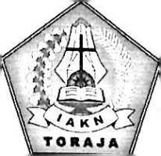

Jl. Poros MakaJe-Makassar Km. i 1,5,; Tlp/Fax. (0423) 24620,24064 Mengkendek Tana Toraja Emdil: Iu2mi.iknl«rni.nl.* nn

Surat Keterangan Publikasi Karya Ilmiah

Ketua Lembaga Penelitian dan Pengabdian kepada Masyarakat (LP2M) Institut Agama Kristen Negeri Toraja, dengan ini menyatakan bahwa:

Nama : Dedi Risaldi Paembonan NIRM : 2020175142 Prodi :Teoiogi

telah mempublikasikan karya ilmiah berupa artikel jurnal atau buku ber-ISBN sebagai salah satu persyaratan guna memperoleh gelar dan ijazah pada jenjang strata satu/strata dtraA- stratfl tign* <pilih salah satu) pada Institut Agama Kristen Negeri Toraja sesuai dengan Peraturan Akademik IAKN Toraja tahun 2021.

Rumbi, M.Th

